**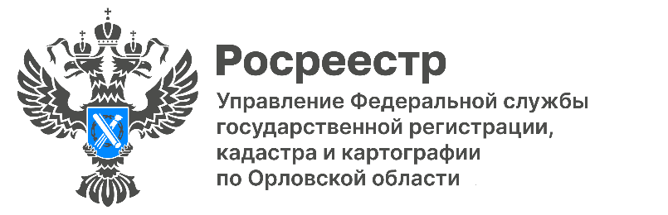**

С 12 июля 2024 года госпошлина за государственную регистрацию доли в праве общей собственности на общее недвижимое имущество в многоквартирном доме (МКД), ином здании или сооружении не уплачивается (Федеральный закон от 12.07.2024 № 176-ФЗ).

Напомним, ранее размер пошлины за государственную регистрацию прав на имущество общего пользования в МКД составлял 200 рублей, а в нежилых зданиях, сооружениях - 2 тысячи рублейдля граждан идля юридических лиц - 22 тысячи рублей.

*«Общее имущество собственников помещений в многоквартирном доме определяется с учётом норм Жилищного кодекса Российской Федерации. В качестве основного критерия такого имущества выступает его предназначение. К общему имуществу относятся помещения в доме, не являющиеся частями квартир и предназначенные для обслуживания более одного помещения в этого дома. Например, лестницы и лестничные площадки, лифты и лифтовые шахты, чердаки, технические этажи и подвалы»*, - поясняет Надежда Кацура, руководитель орловского Управления Росреестра.

Порядок определения и приобретения долей в праве общей собственности на общее имущество в многоквартирном доме регулируется статьями 37 и 38 Жилищного кодекса Российской Федерации.Доля собственника помещения в праве общей собственности на общее имущество в многоквартирном доме определяется отношением общей площади указанного помещения к сумме общих площадей всех помещений в данном доме.

При этом собственник помещения в МКД не вправе осуществлять выдел в натуре своей доли или отчуждать свою долю в праве общей собственности на общее имущество МКД, а также совершать иные действия, влекущие за собой передачу этой доли отдельно от права собственности на указанное помещение.

При переходе права собственности на помещение в многоквартирном доме доля в праве общей собственности на общее имущество в данном доме нового собственника помещения равна доле в праве общей собственности на указанное общее имущество прежнего собственника помещения.

|  |  |  |
| --- | --- | --- |
| Пресс-служба Управления  Росреестра по Орловской области | ***Мы в Телеграм***  <https://t.me/rosreestrorel>  C:\Users\reception\AppData\Local\Temp\pid-10836\new_Telega.png | ***Мы ВКонтакте***  <https://vk.com/rosreestr57> |
|  | ***Присоединяйтесь!*** | |